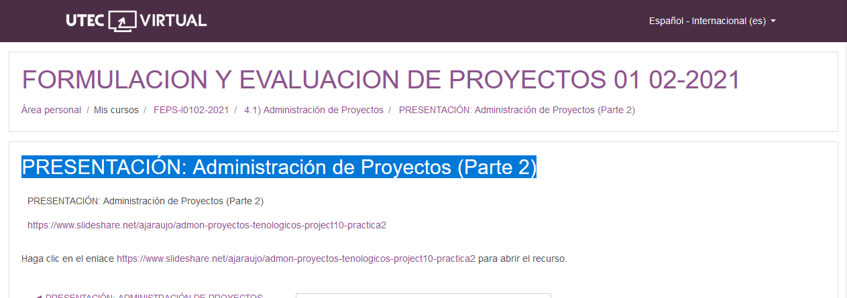

<https://www.slideshare.net/ajaraujo/admon-proyectos-tenologicos-project10-practica2>

<https://www.slideshare.net/ajaraujo/admon-proyectos-tenologicos-project10-practica2>